Název projektu: Podpora výuky v technických oborech
Registrační číslo projektu: CZ.1.07/1.5.00/34.0458
Název šablony: V/2 – Inovace a zkvalitnění výuky směřující k rozvoji odborných kompetencí žáků středních škol

Název školy: SOŠ NET OFFICE Orlová, spol. s r.o.
Vypracoval/a: Mgr. Alena Sovová

14. CSS, název prvku jako selektor

Teorie:

Selektory
Slouží k určení částí dokumentu, které budou stylem upraveny. Nejjednodušším selektorem je název značky prvku (X)HTML.

p
; ;

color:blue
:
selektor
text-align
center

Pokud chceme přiřadit jeden styl více selektorům najednou, pak je v šabloně stylů zapíšeme do jednoho pravidla a selektory oddělíme čárkou. Všechny prvky dokumentu označíme *. Podívejte se na příklady:
p {color:blue;} /*upravuje vlastnosti odstavce*/
h1, p {color:blue;} /*upravuje vlastnosti nadpisu 1. a 2. úrovně*/
* {font-variant:italic;} /*upravuje vlastnosti všech prvků v dokumentu*/

Značka <div>,<span>
Obě značky používáme k vymezení částí dokumentu a tak k přiřazení pravidel v šabloně CSS. Párová značka <div>, </div> definuje blok, část dokumentu. Patří mezi blokové prvky, které vytváří z dokumentu samostatné části. Dalšími blokovými prvky jsou například nadpisy, odstavce, tabulky, …. Značka <span>, </span> definuje část odstavce. Jedná se také o značku párovou ale tentokrát řádkovou, která umožňuje formátovat úseky textu .

Cvičení:
1. Text ze souboru selektory_1_cv1.txt ve složce data upravte podle níže uvedené předlohy. (X)HTML dokument formátujte připojeným externí stylem. Jako selektory použijte názvy značek.
Seznamte se s dalšími vlastnostmi CSS, které spolu s vlastnostmi color, background-color, text-align použijete při úpravě www stránky tohoto zadání:
font - family druh písma; hodnotou může název konkrétního fontu (Arial, Georgia, Calibri), nebo obecná rodina písem (serif, sans-serif, fantasy, …)
font - size velikost písma; hodnota může být v px(pixelech), %, slovně vyjádřená – small, medium, …
font - variant varianta písma; hodnota může být small-caps(kapitálky), normal
font – weight síla písma; hodnota může být bold (tučné), normal

Předloha
(okno prohlížeče bylo zmenšeno)

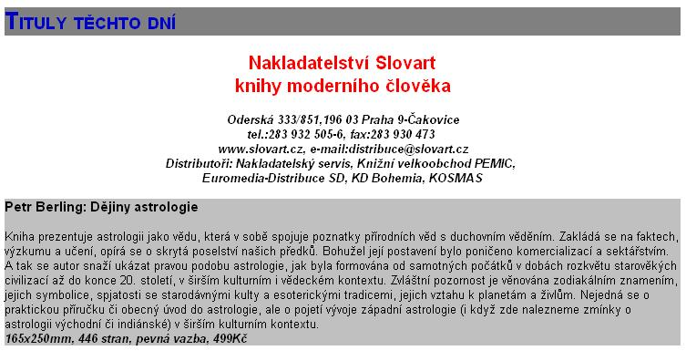

14. CSS, název prvku jako selektor – ŘEŠENÍ

Kód (X)HTML dokumentu:
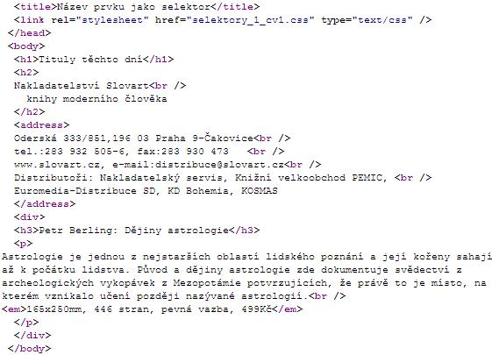

CSS dokument:
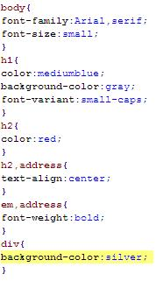

Zdroje:
GRUSOVÁ, Lucie: CSS pro úplné začátečníky. 1. vydání. Praha: Computer Press, 2003.130 s. ISBN:80-7226-680-2. s. 10.
DOMES, Martin. 333 tipů a triků pro CSS. 1. vyd. Praha: Computer Press, 2009, 272 s. ISBN 978-80-251-2360-7.
FIALA, D. Databáze knih[online]. 2008 [cit. 2012-08-09]. Dostupný z WWW: http://www.databazeknih.cz/knihy/dejiny-astrologie-13511

14. CSS, název prvku jako selektor – METODICKÝ LIST
Zpracoval: Mgr. Alena Sovová
Cílová skupina: žák SŠ
Rok vytvoření: 2012
Anotace a cíl: : Připojení externího stylu. Zápis pravidel CSS. Využití značky <div>.
Předpokládaný přínos (výstup): Žáci vytvoří XHTML dokument podle předlohy a připojí externí styl. Správně a přehledně zapisují pravidla, deklarace vlastností. Žáci používají další vlastnosti CSS, se kterými se seznámili v teoretické části pracovního listu. Řeší problém spojený s formátováním odstavce a nadpisu 3. úrovně, které jsou jednotně podbarveny. V této souvislosti se seznámí se značkou <div>, </div>.
Pomůcky (pokud byly využity při výuce a byly hrazeny z projektu):
Předpokládaný čas: 40 minut
Postup: Teoretický základ představuje stručné shrnutí učiva, zadání v pracovním listu je určeno k jeho procvičení. Text cvičení je uložen v samostatném souboru na školním serveru.
Žáci samostatně zpracují cvičení podle zadání. S přispěním učitele řeší problém spojený s formátováním odstavce a nadpisu 3. úrovně, které jsou jednotně podbarveny.

Souhlasím se zveřejněním mého příspěvku v knižní či elektronické podobě, jako metodického materiálu.

podpis vyučujícího

